Упражнения для снятия боли в спине
Для того чтобы побороть внезапно возникший приступ боли в спине, порой достаточно выполнить некоторые простые упражнения.
Я предлагаю вашему вниманию комплекс именно таких упражнений и поз. Запомните их, и они в любой момент помогут вам устранить боль в спине. Делая гимнастику, помните, что главное – не навредить себе и не усугубить свое состояние. Поэтому, если при выполнении упражнений вы почувствуете, что боль становится сильнее, занятия следует прекратить. Чтобы этого не случилось, устанавливайте нагрузку, адекватную возможностям вашего организма, особенно в первое время. Не стоит «трудиться» через силу, пользы от этого все равно не будет. И еще, выполняя эти совсем простые упражнения регулярно, вы не только распрощаетесь с болью, но и предупредите ее повторное появление.

Упражнение 1
Примите исходное положение: лежа на спине, ноги согнуты в коленях. Обхватите правое колено руками. Надавливайте коленом от себя, делая при этом вдох. То же самое повторите другой ногой. Выполните по 6 надавливаний.
Упражнение 2
Сядьте на пол, вокруг левой ноги протяните ремень, концы которого удерживайте в руках (рис. 2.27). Натягивая ремень, упритесь в него носком и оказывайте сопротивление 5–7 секунд, затем расслабьтесь. Выполните упражнение 3–4 раза. Затем повторите то же самое другой ногой.
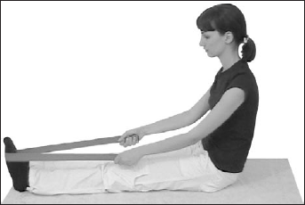
Рис. 2.27. Упражнение 2
Упражнение 3
Исходное положение – лежа на животе, ноги согнуты в коленях, руки вдоль туловища. Надавливайте пятками друг на друга в течение 5–6 секунд, затем отдохните 7-10 секунд. Повторите упражнение 5–6 раз.
Упражнение 4
Исходное положение – лежа на спине, ноги согнуты в коленях, руки на поясе. Потянитесь головой и плечами вверх, делая при этом вдох (голову от пола не отрывайте), затем, давя руками на тазовые кости, потянитесь вниз, после чего вернитесь в исходное положение. Повторите упражнение 8-10 раз.
Упражнение 5
Исходное положение – лежа на спине, руки вдоль туловища. Потянитесь левой рукой вверх, а правой ногой вниз, потянув носок на себя, – вдох, затем вернитесь в исходное положение – выдох. То же самое сделайте правой рукой и левой ногой. Повторите упражнение по 6 раз.
Упражнение 6
Исходное положение – лежа на животе, руки согнуты в локтях и прижаты к полу (ладони должны находиться на уровне головы). Опираясь на руки, поднимите верхнюю часть тела (рис. 2.28), руки при этом полностью можно не разгибать, задержитесь в этом положении на несколько секунд, затем вернитесь в исходное положение. Повторите упражнение 5–6 раз.
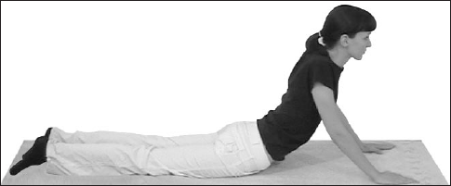
Рис. 2.28. Упражнение 6
Упражнение 7
Исходное положение – лежа на спине, ноги согнуты в коленях. Поднимите обе ноги и прижмите их к груди (рис. 2.29), удерживайте 5–7 секунд, затем вернитесь в исходное положение. Повторите 6–8 раз.
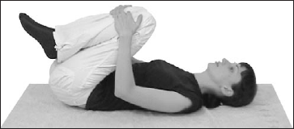
Рис. 2.29. Упражнение 7

Упражнение 8
Исходное положение – лежа на спине, руки вдоль туловища, ноги согнуты в коленях. Поставьте ноги на пятки и «идите» маленькими шажками до выпрямления ног, затем обратно (во время выполнения этого упражнения поясница слегка прогибается). Повторите 5–6 раз.
Упражнение 9
Примите исходное положение: лежа на спине, руки согнуты под прямым углом и прижаты к полу, ноги прямые, на ширине плеч (рис. 2.30). Сведите руки вместе, соприкасаясь ладонями и предплечьями, – сделайте вдох, вернитесь в исходное положение – выдох. Повторите упражнение 6–8 раз.
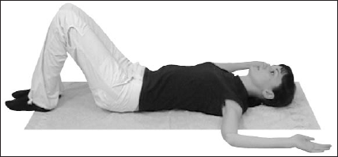
Рис. 2.30. Упражнение 9
Упражнение 10
Исходное положение – сидя, ноги прямые, руками обопритесь о пол. Отведите голову назад, напрягая при этом шейные мышцы, затем вернитесь в исходное положение. Обратите внимание, что вы должны отвести голову, а не запрокинуть ее. Повторите упражнение 6–8 раз.
Упражнение 11
Примите исходное положение: лежа на спине. Согните ноги в коленных и тазобедренных суставах и положите их на стул таким образом, чтобы голени находились параллельно полу (рис. 2.31). Полежите в этом положении несколько минут. Это очень эффективная поза для снятия боли в спине, так как она позволяет уменьшить давление на нервные корешки.
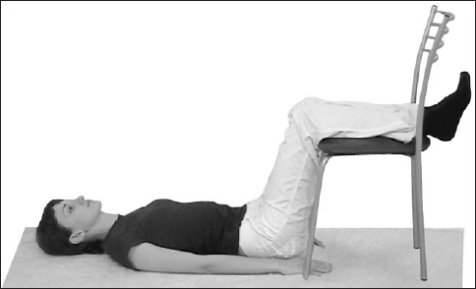
Рис. 2.31. Упражнение 11

